Taller de Programación

Iteración 2

Informe del
Modelo de Casos de Uso

Grupo 16
Integrantes

Natalie Valentina Alaniz Ferreira |  | CI: 5.209.018-4
Facundo Diaz Rodíguez |  | CI: 5.053.849-3
Agustin Recoba Claudio |  | CI: 5.469.187-5
Agustin Matias Martinez Acuña |  | CI: 5.074.743-0
Daniel Padrón Simon |  | CI: 5.147.163-4
Docente: | Andrea Delgado

Índice
Introducción 3
Propósito 3
Alcance 3
Estructura del Documento 3
Actores y Casos de Uso 3
Actores 3
Casos de Uso 4
Comportamiento de Casos de Uso 8
Estación de trabajo 8
Alta de Categoría 8
Aceptar / Rechazar Actividad Turística 8
Agregar Actividad Turística a Paquete (modificar) 8
Servidor Web 9
Alta de Usuario 9
Consulta de Usuario 9
Alta de Actividad Turística 9
Consulta de Actividad Turística 9
Alta de Salida Turística 9
Inscripción a Salida Turística 9
Consulta de Paquete de Actividades Turísticas 9
Compra de Paquete 9

Introducción

Propósito
El propósito de este documento es brindar una descripción general del Modelo de Casos de Uso.

Alcance
El informe del Modelo de Casos de Uso presenta una descripción de los casos de uso definidos, los actores y las asociaciones entre estos. También contiene una especificación del comportamiento declarado en los casos de uso.

Estructura del Documento
El documento está dividido en tres secciones. La segunda sección presenta una descripción de los actores y casos de uso contenidos en el modelo junto con las relaciones existentes entre ellos. Por último, la tercera sección presenta la especificación del comportamiento de cada caso de uso descrito.

Actores y Casos de Uso
Se presenta una descripción de los actores involucrados en el modelo de Casos de Uso y una descripción de alto nivel de los casos de uso del sistema. Cada caso de uso incluye una sección con los actores involucrados en él.

Actores
En esta segunda iteración del sistema se incrementará la estación de trabajo para que el Administrador del Sistema pueda realizar nuevos casos de uso en ella. Y se comienza el análisis del servidor web, introduciendo tres nuevas clases de actores, detallados en la lista a continuación:

Actor | Administrador del sistema
Descripción | Como su nombre lo dice, ese rol corresponde a la persona encargada de administrar el sistema desde la estación de trabajo, por lo tanto será él quien pueda realizar casos de uso en relación a lo antes dicho.

Actor | Visitante
Descripción | Corresponde a un usuario no ingresado al sistema, desde el servidor web, cumple el rol de “espectador”, pudiendo realizar consultas pero es incapaz de realizar cambios en el sistema.

Actor | Proveedor
Descripción | En un usuario, cuyo tipo como su nombre lo dice es “Proveedor”. Dentro del sistema será el encargado de proveer los servicios que los turistas consumen. Los mismos deben loguearse para ser identificados.

Actor | Turista
Descripción | En un usuario, cuyo tipo como su nombre lo dice es “Turista”. Dentro del sistema un usuario tiene la posibilidad de consumir los servicios que el proveedor provee. Se debe loguear para ser identificados y ejecutar sus funciones..

Casos de Uso

A continuación, se describen los casos de uso abarcados en esta iteración. Todos ellos aplican a la estación de trabajo del servidor central y al servidor web. Con el fin que este documento sea autocontenido se añaden todos los CU propuestos por el equipo docente en esta segunda iteración.
    - Estación de trabajo

Nombre | Alta de Categoría (nuevo)
Actores | Administrador del Sistema
Descripción | El caso de uso comienza cuando el administrador desea dar de alta una categoría. Para ello, indica el nombre de una categoría (único en la plataforma) y, si aún no existe una categoría con igual nombre, el sistema la da de alta. En caso contrario el administrador puede modificar el nombre o cancelar el caso de uso.

Nombre | Aceptar / Rechazar Actividad Turística (nuevo)
Actores | Administrador del Sistema
Descripción | El caso de uso comienza cuando el administrador desea aceptar o rechazar una actividad turística. En primer lugar, el sistema lista las actividades turísticas que están en estado “Agregada”. El administrador selecciona una de las actividades y especifica si la quiere confirmar o rechazar. Finalmente, el sistema registra el cambio de estado de la actividad a “Confirmada” o “Rechazada”, según corresponda.

Nombre | Agregar Actividad Turística a Paquete (modificar)
Actores | Administrador del Sistema
Descripción | El caso de uso comienza cuando el administrador quiere agregar una actividad turística a un paquete existente, que aún no ha sido comprado por ningún turista en la plataforma. En primer lugar, el sistema lista los nombres de los paquetes que tiene registrados que aún no han sido comprados. El administrador selecciona un paquete de actividades turísticas. Luego, el administrador selecciona un departamento y el sistema lista las actividades turísticas que se realizan en dicho departamento que no forman parte del paquete seleccionado. El administrador selecciona una actividad turística. Finalmente, el sistema ingresa la actividad turística al paquete.

Se listan otros cambios que se deben efectuar en la Estación de trabajo:

- [Alta de Usuario] Se debe agregar el ingreso de contraseña y confirmación de contraseña.
- [Alta de Actividad Turística] Se debe agregar la elección de categoría/s para la actividad.
- [Consulta de Actividad Turística] se deben listar la/s categoría/s a las que
- pertenece la actividad / el paquete.
- [Consulta de Paquete de Actividades Turísticas] se deben listar la/s categoría/s a las que
- pertenece la actividad / el paquete.

    - Servidor Web
Nombre | Inicio de Sesión
Actores | Visitante
Descripción | Este caso de uso permite a un visitante del sitio iniciar sesión mediante el ingreso de su nickname o mail, y contraseña. El Sistema verifica que los datos sean válidos e inicia la sesión para el Proveedor/Turista. En caso de que no sean válidos, se mostrará una advertencia al Visitante para que pueda reingresar sus datos o cancelar el inicio.

Nombre | Cierre de Sesión
Actores | Usuario
Descripción | Este caso de uso permite cerrar la sesión iniciada por un usuario. Para ello el usuario indica al sistema que desea cerrar la sesión.

Nombre | Alta de Usuario
Actores | Visitante
Descripción | El caso de uso comienza cuando un visitante desea darse de alta como nuevo usuario en el sistema. Para ello indica su nickname (único en la plataforma), nombre, apellido, contraseña, confirmación de contraseña, correo electrónico (único), fecha de nacimiento, y (opcionalmente) una imagen. Si es turista se debe ingresar además otro dato básico: la nacionalidad. Si es proveedor/a se ingresan además otros datos básicos: una descripción general y un link a su sitio web (este último opcional). Si el nickname o el correo electrónico se encuentran en uso por algún otro usuario, el sistema avisa al visitante, pudiendo éste corregir la información o cancelar el alta. Finalmente, el sistema da de alta al usuario.

Nombre | Consulta de Usuario
Actores | Visitante
Descripción | El caso de uso comienza cuando un visitante/usuario desea consultar el perfil de un usuario. Para ello el sistema muestra la lista de todos los usuarios y el visitante/usuario elige uno. Luego, el sistema muestra todos los datos básicos del usuario, incluyendo, si tiene, su imagen asociada. Si es proveedor/a se muestra también la información básica de las actividades turísticas que ofrece (en estado “Confirmada”) y salidas asociadas. Si es turista se muestra también la información de las salidas a las que se inscribió. En caso de que un Proveedor consulte su propio perfil, adicionalmente verá las actividades turísticas en los estados “Agregada” y “Rechazada”. En caso de que un Turista consulte su propio perfil, adicionalmente verá la información de las inscripciones a las salidas (costo, cantidad turistas, etc) y compras de paquetes (costo, cantidad turistas, vencimiento, etc). Si el usuario selecciona una actividad turística, una salida turística, o un paquete se muestra la información detallada, tal como se indica en los casos de uso Consulta de Actividad Turística, Consulta de Salida Turística y Consulta de Paquete de Actividades Turísticas, respectivamente.

Nombre | Modificar Datos de Usuario
Actores | Proveedor, Turista
Descripción | El caso de uso comienza cuando el usuario desea modificar su perfil. Para ello el sistema muestra todos los datos básicos del usuario a modificar. El usuario puede editar todos los datos básicos, menos el nickname y el correo electrónico. Cuando termina la edición, el sistema actualiza los datos del usuario.

Nombre | Alta de Actividad Turística
Actores | Proveedor
Descripción | El caso de uso comienza cuando un proveedor desea dar de alta una actividad turística. En primer lugar, el proveedor selecciona el departamento en que se realiza la actividad y luego indica los datos básicos de la actividad: nombre (único en la plataforma), descripción, duración (en horas), costo (en pesos uruguayos), ciudad y (opcionalmente) una imagen. Se indican también la/las categorías asociadas a la actividad turística. En caso de que exista una actividad turística con dicho nombre, se pueden modificar los datos o cancelar el caso de uso. Finalmente, el sistema da de alta la actividad turística en la fecha actual y en el estado “Agregada”.

Nombre | Consulta de Actividad Turística
Actores | Visitante, Proveedor, Turista
Descripción | El caso de uso comienza cuando un usuario desea consultar una Actividad Turística. En primer lugar, el usuario indica el departamento donde se realiza la actividad turística o una categoría y el sistema lista las actividades asociadas con estado “Confirmada”. El usuario elige una de ellas y el sistema devuelve todos los datos de la actividad , incluyendo la lista de salidas y paquetes asociados y, si tiene, su imagen asociada. Se listan también la/las categorías asociadas a la actividad turística. Si el usuario selecciona una salida o paquete asociado a esa actividad turística, se muestra la información detallada, tal como se indica en los casos de uso Consulta de Salida Turística y Consulta de Paquete de Actividades Turísticas, respectivamente.

Nombre | Alta de Salida Turística
Actores | Proveedor
Descripción | El caso de uso comienza cuando un proveedor desea dar de alta una salida para una actividad turística. En primer lugar, el proveedor indica un departamento y el sistema lista las actividades turísticas en estado “Confirmada” asociadas al mismo. El proveedor elige una de ellas e ingresa los datos básicos de la salida: nombre de la salida (único en la plataforma), fecha/hora/lugar de salida, cantidad máxima de turistas y (opcionalmente) una imagen. En caso de que exista una salida con el nombre ingresado, el proveedor puede modificar los datos o cancelar el caso de uso. Finalmente, el sistema da de alta la salida turística en la fecha actual.

Nombre | Consulta de Salida Turística
Actores | Visitante, Proveedor, Turista
Descripción | El caso de uso comienza cuando un usuario desea consultar una salida de una actividad turística. En primer lugar, el usuario indica el departamento donde se realiza la actividad turística o una categoría, y el sistema lista las actividades turísticas asociadas con estado “Confirmada”. El usuario elige una y el sistema lista todas las salidas turísticas asociadas. El usuario elige una de ellas y el sistema devuelve todos los datos de la salida turística seleccionada y, si tiene, su imagen asociada.

Nombre | Inscripción a Salida Turística
Actores | Turista
Descripción | El caso de uso comienza cuando un turista desea registrarse para una salida turística. En primer lugar, el turista indica el departamento donde se realiza la actividad turística o una categoría, y el sistema muestra las actividades asociadas con estado “Confirmada”. El turista elige una y el sistema muestra los datos básicos de las salidas vigentes, si existen. El turista indica la salida a la que se quiere inscribir, la cantidad de turistas para la inscripción y la forma de pago (general o por paquete). En caso de que el turista haya comprado paquetes que aún estén vigentes y que incluyan la actividad turística de la salida seleccionada y posea inscripciones disponibles, el sistema muestra estos paquetes y el turista podrá elegir uno de ellos para realizar la inscripción. En este caso, se deberán descontar la cantidad de inscripciones indicada del paquete seleccionado y la actividad turística correspondiente. En caso de que ya exista un registro de el/la turista a la salida turística o se haya alcanzado el límite máximo de turistas para la salida, el turista podrá: cambiar la salida seleccionada o cancelar el caso de uso. Finalmente, el sistema realiza la inscripción de el/la turista a la salida en la fecha actual y con el costo de la inscripción que corresponda.

Nombre | Consulta de Paquete de Actividades Turísticas
Actores | Visitante, Proveedor, Turista
Descripción | El caso de uso comienza cuando un usuario quiere consultar la información de un paquete de actividades turísticas. En primer lugar, el sistema lista los paquetes registrados. El usuario selecciona un paquete y el sistema devuelve sus datos básicos y las actividades turísticas que lo integran incluyendo, si tiene, su imagen asociada. Se listan también la/las categorías asociadas al paquete. En caso de seleccionar una actividad turística, se puede ver su información como indica el caso de uso Consulta de Actividad Turística.

Nombre | Compra de Paquete
Actores | Turista
Descripción | El caso de uso comienza cuando un turista desea realizar una compra de un paquete. Para esto, el sistema muestra los paquetes existentes y el turista elige uno. El sistema registra la información de la compra del paquete (fecha de compra, costo, cantidad de turistas y vencimiento). En caso de que el turista ya haya comprado el paquete, se podrá elegir otro o cancelar el caso de uso.

Comportamiento de Casos de Uso
A continuación se presenta la especificación del comportamiento de los casos de uso que nos parecen más relevantes a analizar, por medio de los Diagramas de Secuencia del Sistema que sean necesarios.

Estación de trabajo

Alta de Categoría
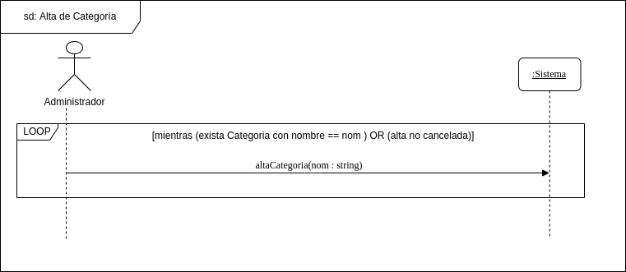

Aceptar / Rechazar Actividad Turística
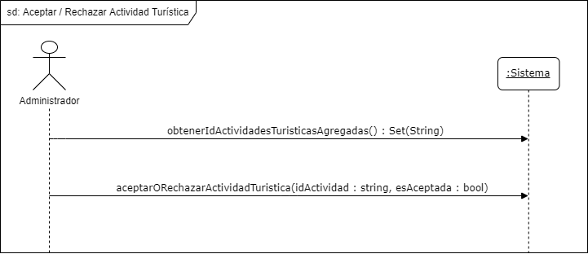

Agregar Actividad Turística a Paquete (modificar)
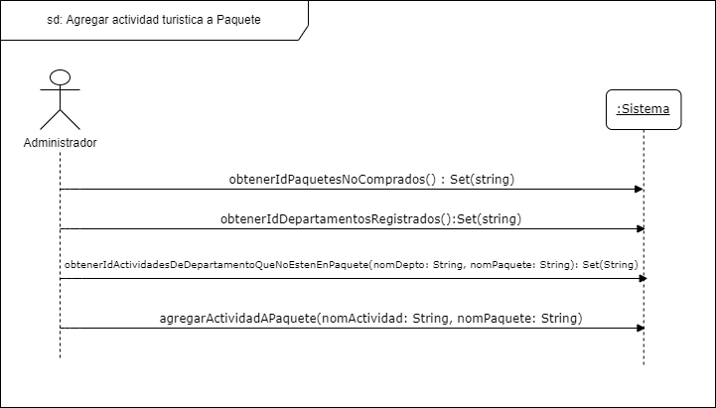

Alta de Usuario
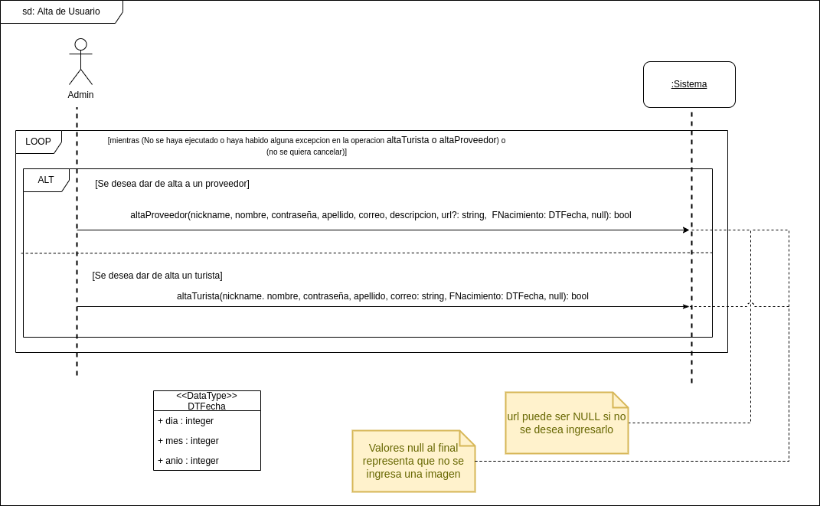

Alta de Actividad Turística
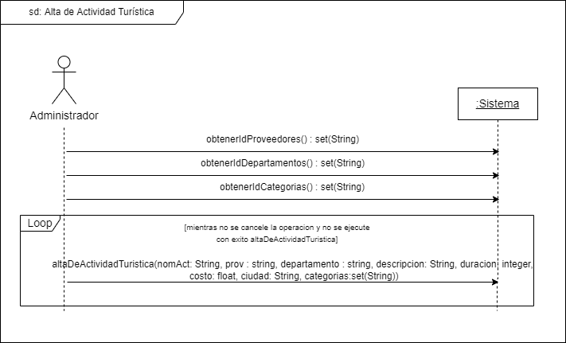

Consulta De Actividad Turística
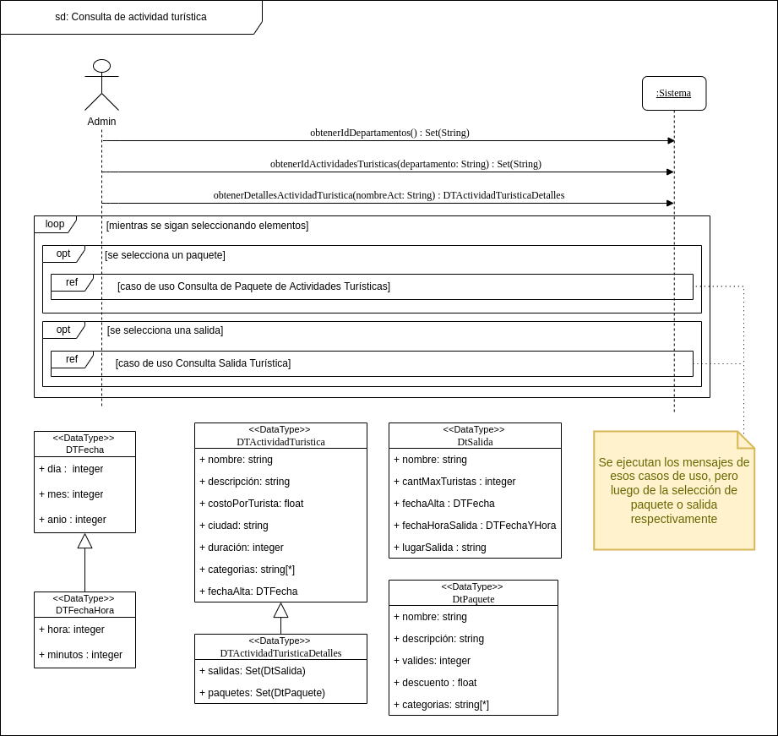

Consulta de Paquetes de Actividades Turísticas
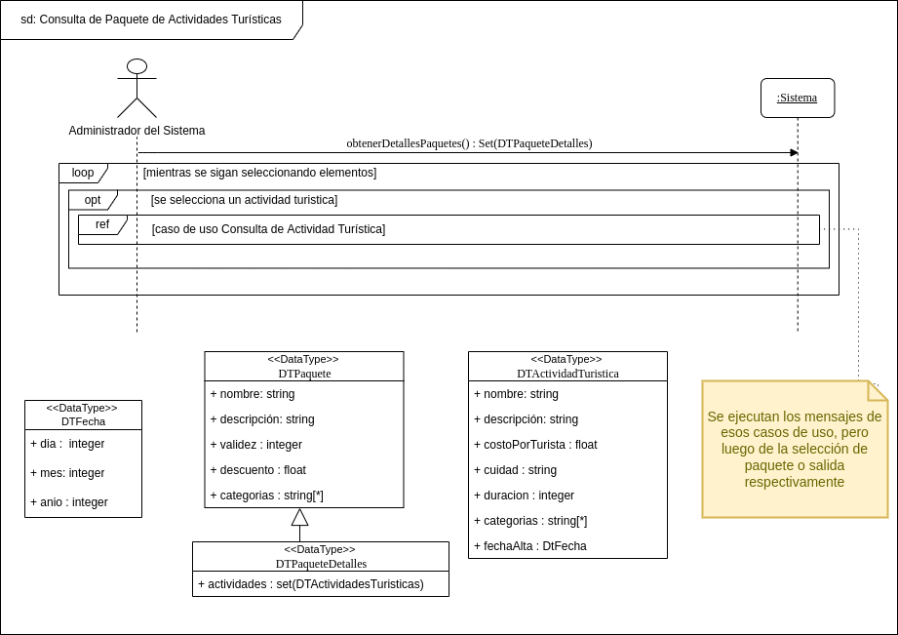

Servidor Web

Alta de Usuario
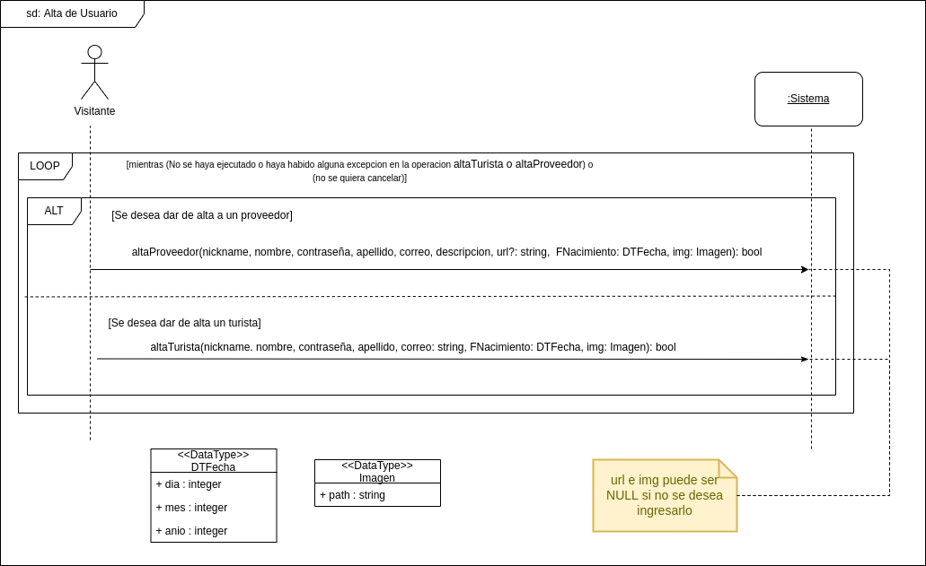

Consulta de Usuario
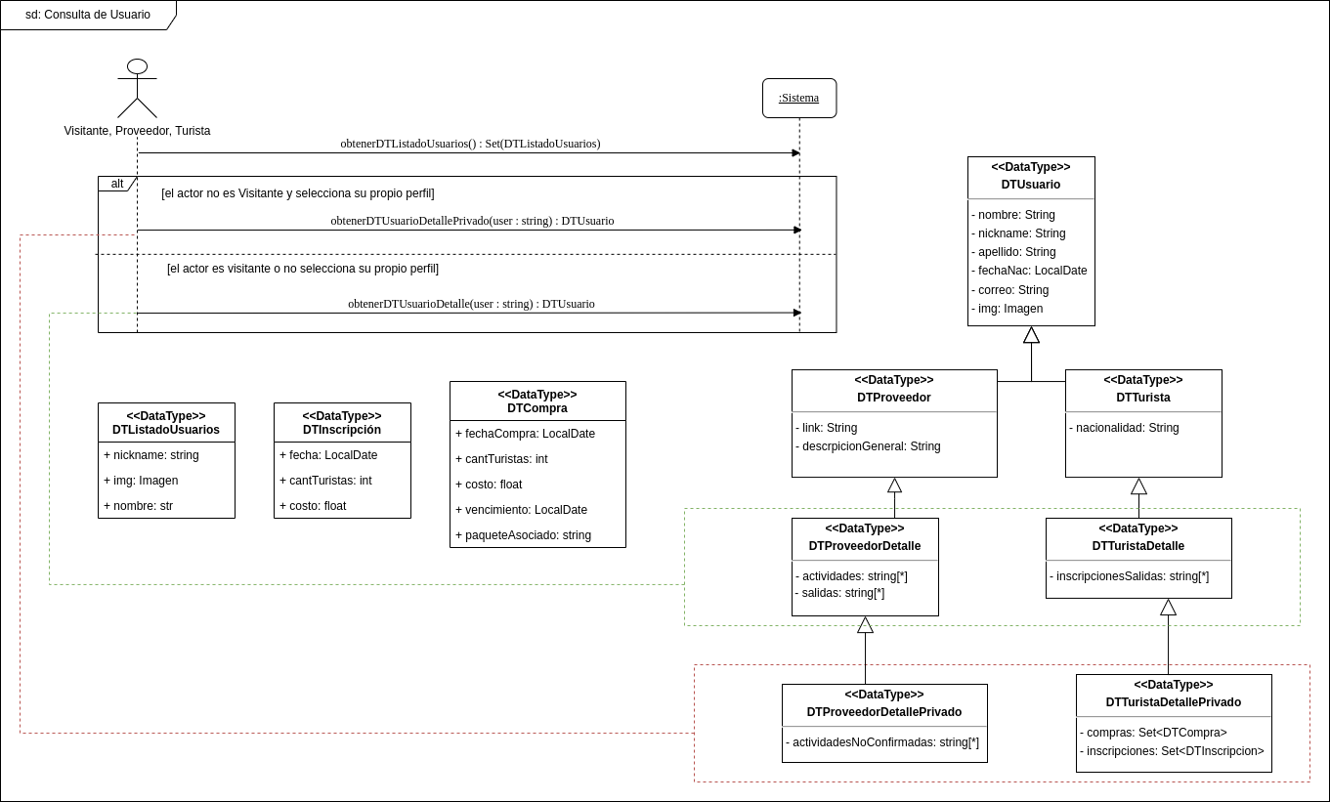

Alta de Actividad Turística
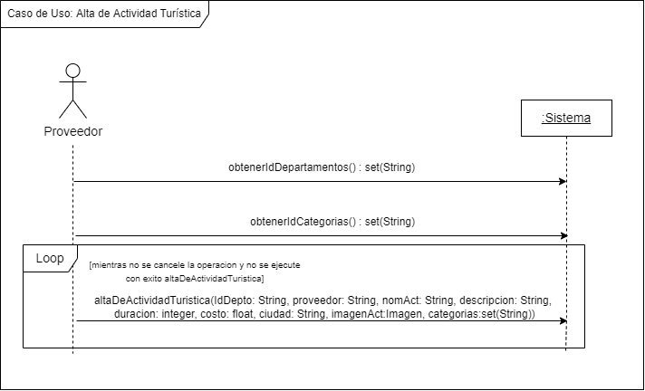

Consulta de Actividad Turística
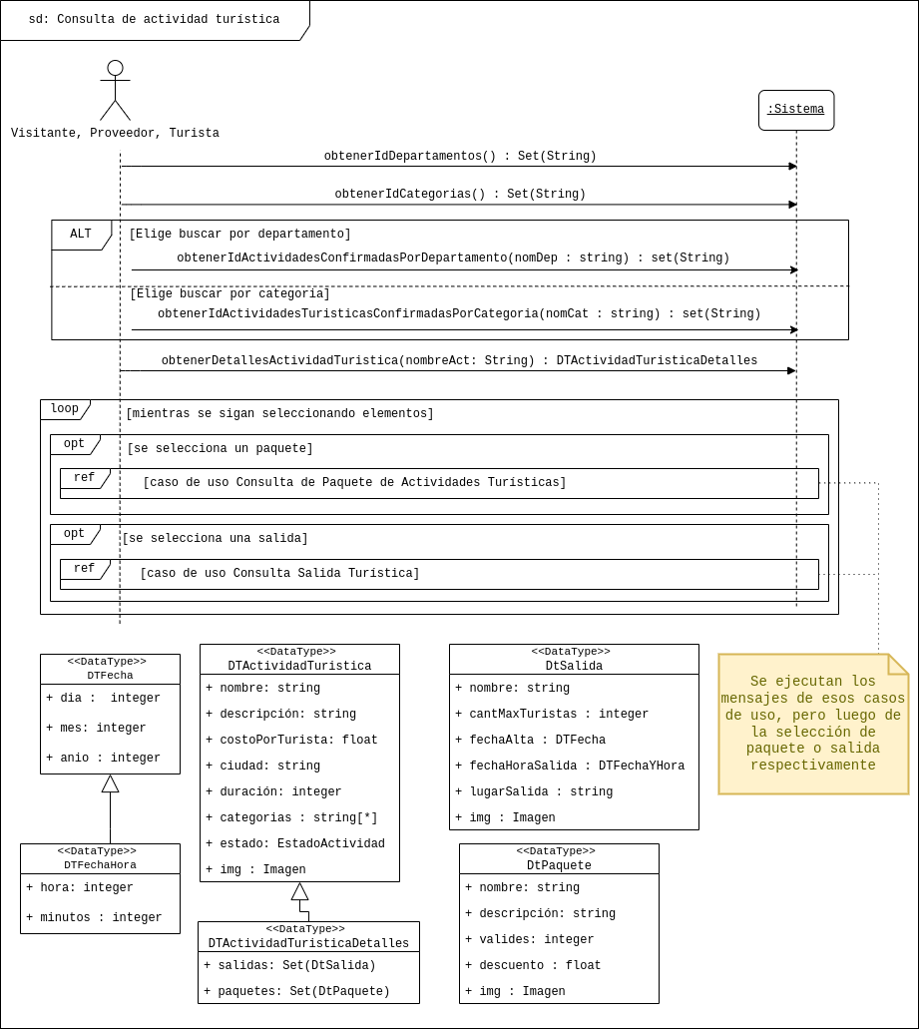

Alta de Salida Turística
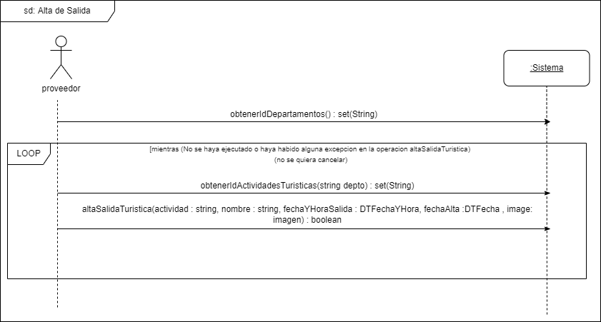

Inscripción a Salida Turística
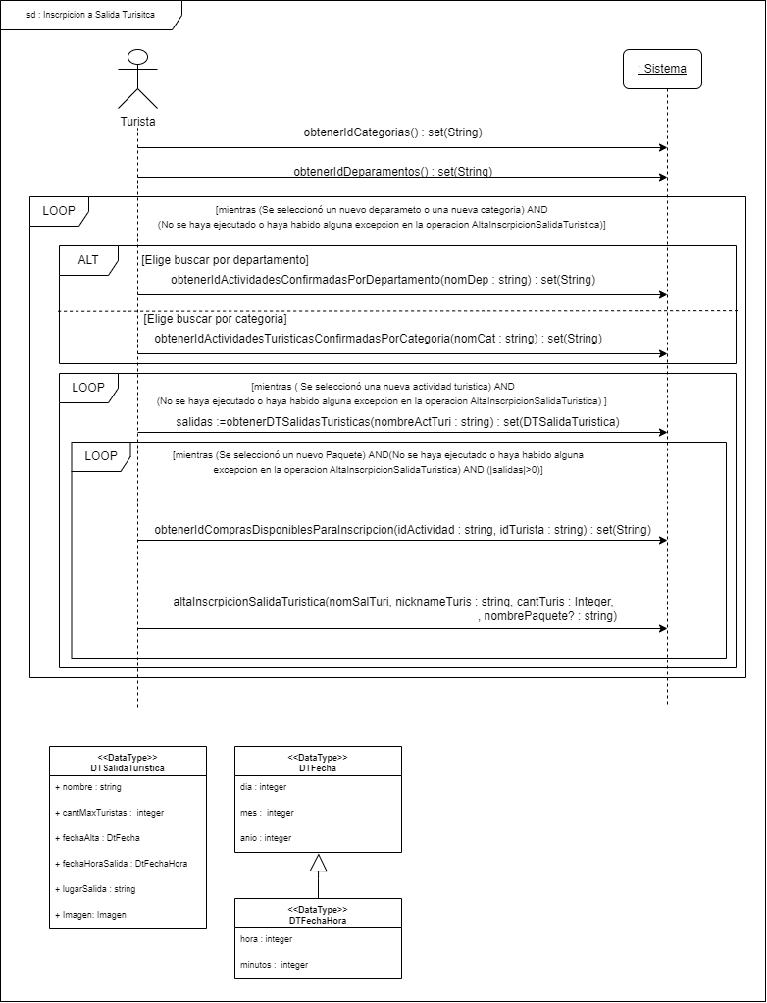

Consulta de Paquete de Actividades Turísticas
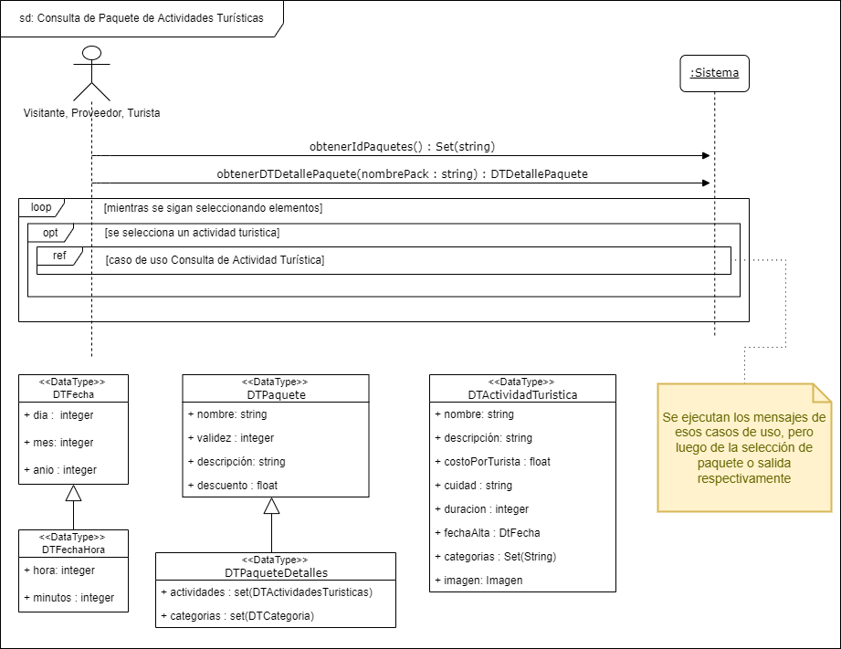

Compra de Paquete
